Adana Çukurova Havalimanı Kalkışlı Freebird Hava Yolları İle 4 Gece 5 Gün Kraliyet Şehirleri ; Prestij Fas Turu (Kış Dönemi 23 Ocak 2027)
4 Gece - 5 Gün
Marakeş (3) - Casablanca (1)
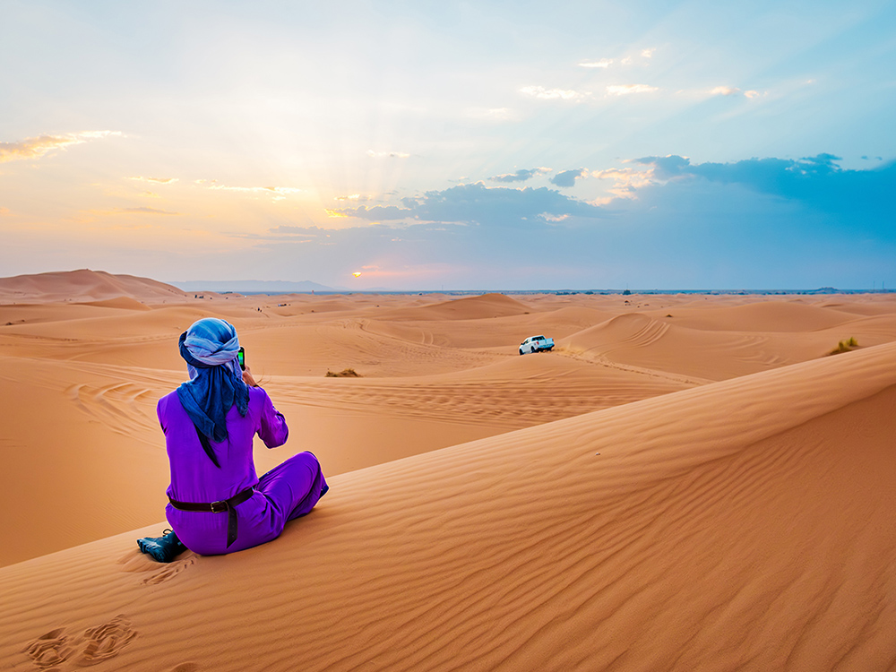

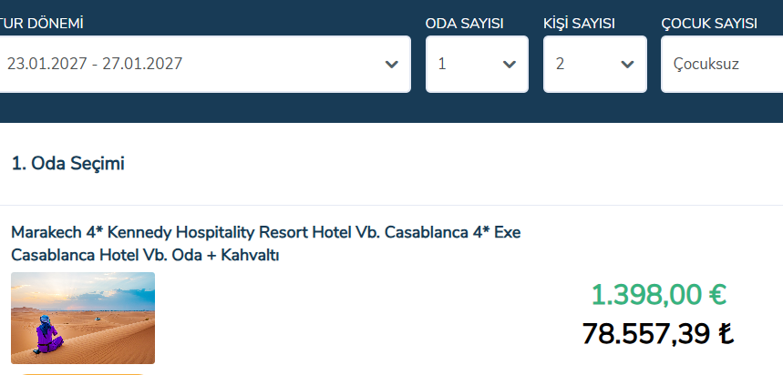
Gezi Programı
1. Gün
Adana
Marakeş
Çukurova Uluslararası Havalimanı Dış Hatlar Gidiş Terminali’nde uçuştan 3 saat önce bulunma. Yurtdışına çıkış işlemlerini bitirdikten sonra Freebird Havayolları’nın özel tarifeli seferi FHY850 ile 10: 00 ’ d a Marakeş’e hareket. Yerel saat 12:30’da varışımızın ardından Marakeş şehir turumuza başlıyoruz. Marakeş'in simgesi olan Koutoubia Camii, tarihi Medina bölgesi ve dünyanın en ünlü meydanlarından biri olan Jemaa El Fna Meydanı'nı panoramik olarak görüyoruz. Rengârenk çarşıları, baharat kokuları ve sokak sanatçılarıyla Marakeş'in atmosferini deneyimliyoruz. Şehir turumuzun ardından otelimize transfer oluyoruz. Otelimize varışımıza istinaden check-in işlemlerimizi gerçekleştirip odalarımıza yerleşiyoruz. Geceleme otelimizde.
2. Gün
Marakeş
Sabah, kahvaltının ardından otelinizdeki aktivitelerin tadını çıkarmanız için serbest zaman. Dileyen misafirlerimiz ekstra olarak düzenlenecek olan Essaouira Turu’na katılabilirler. Turumuzun ardından otelimize transfer ve serbest zaman. Dileyen misafirlerimiz ekstra olarak düzenlenecek olan Yemekli Chez Ali Fantasia Gecesi Turu’na katılabilirler. Geceleme otelimizde. Ekstra Tur: Essaouira Turu (Kişi Başı 80 EUR / Çocuk 50 EUR) UNESCO Dünya Mirası Listesi'nde yer alan tarihi medinası, beyaz ve mavi renkli evleri, balıkçı limanı ve sanat galerileriyle Fas'ın en özel şehirlerinden biri olan Essaouira'yı keşfediyoruz. Şehrin tarihi surları, liman bölgesi ve dar sokaklarında yürüyüş yaparken Atlantik kıyılarının huzurlu atmosferini hissediyoruz. Turumuz sırasında argan yağı üretim kooperatiflerinden birini ziyaret ederek bölgenin en önemli doğal ürünlerinden biri hakkında bilgi alma imkânı buluyoruz. Ekstra Tur: Yemekli Chez Ali Fantasia Gecesi Turu (Kişi Başı 85 EUR / Çocuk 55 EUR) Marakeş’in en ünlü ve en etkileyici gece eğlencelerinden biri olan Chez Ali Fantasia Gösterisi için otelimizden hareket ediyoruz. Geleneksel Fas mimarisiyle süslenmiş, adeta bir masal diyarını andıran Chez Ali kompleksine varışımızın ardından, Fas kültürünü yakından tanıyabileceğiniz unutulmaz bir geceye başlıyoruz. Berberi çadırlarında sunulacak geleneksel Fas akşam yemeği eşliğinde yerel lezzetlerin tadını çıkarırken, folklor ekiplerinin müzik ve dans gösterilerini izleme fırsatı bulacağız. Gecenin ilerleyen saatlerinde ise atlı Fantasia gösterileri, akrobasi performansları, geleneksel kostümler, canlı müzikler ve etkileyici ışık gösterileriyle Fas’ın köklü kültürünü yansıtan büyüleyici bir şova tanıklık ediyoruz.
3. Gün
Marakeş
Sabah, kahvaltının ardından otelinizdeki aktivitelerin tadını çıkarmanız için serbest zaman. Dileyen misafirlerimiz ekstra olarak düzenlenecek olan Atlas Dağları ve Ourika Vadisi Turu’na katılabilirler. Geceleme otelimizde. Ekstra Tur: Atlas Dağları ve Ourika Vadisi Turu (Kişi Başı 60 EUR / Çocuk 40 EUR) Atlas Dağları'nın eteklerinde yer alan Ourika Vadisi'ne doğru yola çıkıyoruz. Yol boyunca geleneksel Berberi köyleri, yemyeşil vadiler ve etkileyici dağ manzaraları eşliğinde Fas'ın doğal güzelliklerini keşfediyoruz. Bölgenin yerel yaşamı hakkında bilgi alırken fotoğraf molaları veriyoruz. Ourika Vadisi'nde yapacağımız gezide nehir kenarındaki doğal güzellikleri görüyor, çevrede yürüyüş yaparak doğanın tadını çıkarıyor ve bölgenin eşsiz atmosferini deneyimliyoruz.

4. Gün
Marakeş
Casablanca
Sabah, kahvaltının ardından ülkenin ekonomik başkenti Casablanca'ya hareket ediyoruz. Casablanca şehir turumuz sırasında şehrin merkezi noktalarından biri olan Mohammed V Meydanı ile dünyanın en büyük camilerinden biri olan Hassan II Camii’ni panoramik olarak görüyoruz. Şehir turumuzun ardından otelimize transfer ve odalara yerleşme. Dileyen misafirlerimiz, ekstra olarak düzenlenecek olan Rabat Turu’na katılabilirler. Akşam saatlerinde dileyen misafirlerimiz Casablanca'nın sahil yaşamının kalbi olarak bilinen Corniche Bölgesi'nde yürüyüş yapabilirler. Geceleme otelimizde. Ekstra Tur: Rabat Turu (Kişi Başı 55 EUR / Çocuk 40 EUR) Fas Krallığı’nın başkenti ve ülkenin en zarif şehirlerinden biri olan Rabat’a doğru yola çıkıyoruz. Atlantik Okyanusu kıyısında yer alan bu etkileyici şehir, tarihi mirası, geniş bulvarları ve modern şehir yapısıyla Fas’ın en önemli merkezlerinden biridir. Rabat’a varışımızın ardından gerçekleştireceğimiz panoramik turda, şehrin en önemli simgelerinden biri olan ve yapımı 12. yüzyılda yarım kalan görkemli Hassan Kulesi’ni görüyoruz. Ardından Fas Krallığı'nın geçmişine ışık tutan, ülkenin en önemli anıt yapılarından biri olan V. Muhammed Mozolesi’ni ziyaret ediyoruz. Turumuz sırasında günümüzde de kraliyet ailesinin resmi ikametgâhlarından biri olarak kullanılan Kraliyet Sarayı’nı panoramik olarak görme fırsatı buluyoruz. Rabat’ın tarihi ve modern yüzünü bir arada yansıtan caddeleri, meydanları ve mimari yapıları eşliğinde gerçekleştireceğimiz turumuz boyunca Fas’ın siyasi ve kültürel başkentini yakından tanıyoruz.
5. Gün
Casablanca
Adana
Sabah, kahvaltının ardından o dalarımızı boşaltarak c-out işlemlerimizi tamamlıyoruz . Rehberimizin belirlediği saatte havalimanına transfer. Bilet ve gümrük işlemlerinden sonra Freebird Hava Yolları’nın özel tarifeli seferi FHY851 ile saat 11 : 00 ’ da uçuşumuz başlıyor. Yerel saat ile 18 : 30 ’ da varışın ardından turumuzun sonu.
Ulaşım Detayı
- Çukurova Uluslararası Havalimanı (COV) Marakeş Menara Uluslararası Havalimanı (RAK) FHY850 10:00 12:30
27.01.2027 / FHY851 - 15:00 - 21:30 → FHY851 - 11:00 - 18:30
Fiyatlarımıza Dahil Olan Servislerimiz
FREEBIRD Havayolları özel seferi ile Çukurova Uluslararası Havalimanı Ulaşım Detayı
- Çukurova Uluslararası Havalimanı (COV) Marakeş Menara Uluslararası Havalimanı (RAK) FHY850 10:00 12:30
27.01.2027 / FHY851 - 15:00 - 21:30 → FHY851 - 11:00 - 18:30
- – Marakeş Menara Uluslararası Havalimanı Gidiş,
V. Muhammed Uluslararası Havalimanı – Çukurova Uluslararası Havalimanı Dönüş Ekonomi Sınıfı Uçak Biletleri (20 kg Bagaj Hakkı)
Havalimanı vergileri
Seçilecek otelde 4 gece oda kahvaltı konaklama
Marakeş şehir turu
Casablanca şehir turu
Havaalanı/otel/Havaalanı transferleri
Türkçe asistanlık hizmeti
Şehir Vergileri
Fiyatlarımıza Dahil Olmayan Servislerimiz
- Yurt dışı çıkış harcı
Tur programında belirtilen ekstra turlar
Öğle ve Akşam Yemekleri & Yemeklerde Alınan Tüm İçecekler
Kişisel harcamalar
Konaklama Detayı
- Marakech 4* Kennedy Hospitality Resort Hotel Vb.
Casablanca 4* Exe Casablanca Hotel Vb.

